HOOFDSTUK 6 : TOEPASSINGEN OP INDUCTIE

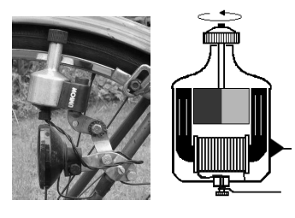6.1 Fietsdynamo



1

2

3

Een fietsdynamo is opgebouwd uit :

a) een __________________ :

Dit is een vaste spoel (1) met een ijzeren kern (2) die gebogen is in 2 zijkanten.

b) een __________________ :

Dit is een draaibaar opgestelde permanente staafmagneet (3)

Als de rotor draait tussen de polen van de stator,

dan is er voortdurend een _______________________________

hierdoor ontstaat een ____________________________________

en dit veroorzaakt een __________________________________ in de spoel,

zodat het lampje kan branden.

Zolang de rotor draait, zal het lampje branden.

Als de rotor stilvalt, zal het lampje uitdoven.

6.2 Wervelstromen

6.2.1 Proef :

Loodrecht op het veld van een sterke U-vormige magneet, hangen we een aluminium of koperen plaatje aan een slingerstaaf. De plaatjes zijn NIET verbonden met een spanningsbron!

We geven aan het plaatje een uitwijking, en laten het heen en weer slingeren.

Vergelijk met de vrije slingering, niet tussen de polen van een magneet.

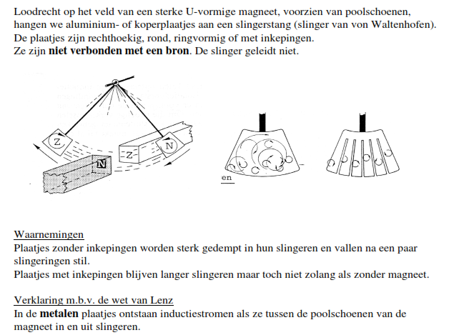

6.2.2 Waarneming:

Tussen de polen van de magneet wordt het plaatje ______________________________ en valt na enkele slingeringen ___________.

Zonder magneet blijft het plaatje _____________________________________________.

6.2.3 Verklaring:

Wanneer we het plaatje bovenaan loslaten, zal het plaatje naar het magnetisch veld toe bewegen. Bij het binnenkomen van dit magnetisch veld, zal:

a) de oppervlakte A waardoorheen de magnetische veldlijnen lopen, _______________

b) de magnetische flux ____________________________

c) Er zal dus een nieuw magnetisch veld Bi worden geïnduceerd die het oorspronkelijk veld B _______________________

d) Er wordt een ___________________________ geïnduceerd tegenover de bestaande Noordpool en een ________________________ tegenover de bestaande Zuidpool. Het plaatje wordt een bladmagneet.

e) Er zal een inductiestroom lopen in _____________________________

f) Het plaatje wordt in zijn beweging ________________________ .

Wanneer we het plaatje door zijn evenwichtspositie vliegt, zal het plaatje het magnetisch veld verlaten. Bij het verlaten van dit magnetisch veld, zal:

a) de oppervlakte A waardoorheen de magnetische veldlijnen lopen, _______________

b) de magnetische flux ____________________________

c) Er zal dus een nieuw magnetisch veld Bi worden geïnduceerd die het oorspronkelijk veld B _______________________

d) Er wordt een ___________________________ geïnduceerd tegenover de bestaande Noordpool en een ________________________ tegenover de bestaande Zuidpool. Het plaatje wordt een bladmagneet.

e) Er zal een inductiestroom lopen in _____________________________

f) Het plaatje wordt in zijn beweging ________________________ .

In massieve dikke volle plaatjes kunnen deze inductiestromen vrij circuleren en zijn ze relatief groot. In dunne plaatjes met inkepingen, gaat dit iets minder vlot en is de remming dus kleiner.

Dergelijke inductiestromen noemen we _______________________________ of

_____________________________ .

6.2.4 Wervelstromen als ongewenst effect:

Deze wervelstromen zijn dikwijls een ongewenst effect in metalen van transformatoren en motoren, omdat er dan energie verloren gaat. Om wervelstromen tegen te gaan, maakt men de transformatoren uit dunne plaatjes metaal die aan elkaar gelijmd worden, in de plaats van uit één massief blok metaal.

6.2.5 Wervelstromen als gewenst effect:

a) werking van magnetische rem bij autobussen, hometrainer, kermisattracties, pretparken enz…

Om de vlugge slijtage van de klassieke remblokken te vermijden, kan een remvertrager aan en uit gezet worden door de chauffeur. Hij schakelt dan een extra magnetisch veld in, zodat wervelstromen de remschijf extra kunnen doen vertragen.

b) Demping van schommelingen

De schommelingen van balansen, galvanometers en kompassen worden gedempt.

Op de arm van de balans is een aluminiumplaatje gemonteerd tussen twee permanente magneetjes.

c) werking van inductiekookplaat

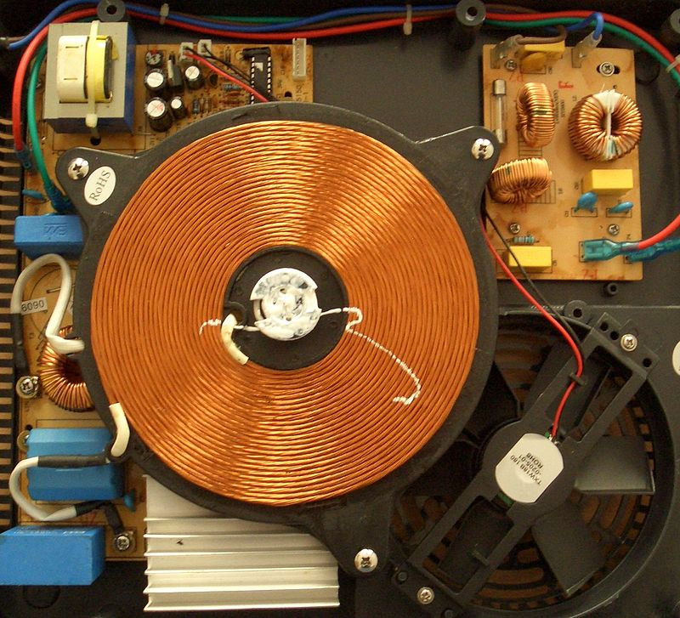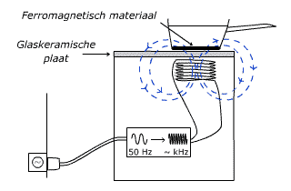

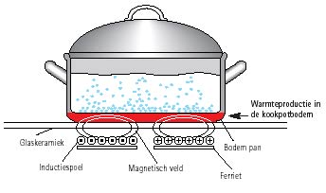

Onder de plaat bevindt er zich een spoel

die met de wisselstroombron op hoge

frequentie is verbonden.

De stroom in deze spoel is dus niet constant,

maar varieert voortdurend.

Hierdoor varieert ook de flux voortdurend.

Dit veroorzaakt inductiestromen of wervelstromen in de bodem van de kookpot.

Deze pot moet gemaakt zijn uit ferromagnetisch materiaal, dat dus gevoelig is voor magnetische velden.

Als gevolg van het Joule-effect, veroorzaakt deze stroom in de bodem van de pot warmteproductie. De glaskeramiek plaat is niet ferromagnetisch, en zal door deze stromen niet opwarmen.

6.3 Draadloze opladers

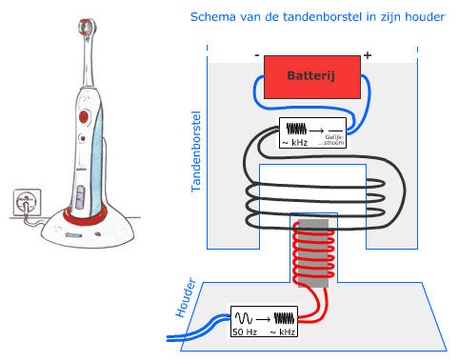



1) De houder is aangesloten op het net. In de spoel van de houder (rood) circuleert een elektrische wisselstroom met hoge frequentie.

2) Deze elektrische wisselstroom van de spoel van de houder induceert een wisselend magnetisch veld.

3) Het wisselend magnetisch veld induceert een elektrische wisselstroom in de spoel van de tandenborstel (zwart)

4) De elektrische wisselstroom in de spoel van de tandenborstel wordt omgezet in gelijkstroom om de batterij op te laden (blauw)

6.4 Wisselspanning generator

Veronderstel dat een winding zich in een homogeen veld met magnetisch veld bevindt. Het kader staat in beginpositie horizontaal.

Dan staan de veldlijnen ___________________ op het kader, dwz  = ___________

Dan geldt cos  = _______ en dan is er *maximale flux / geen flux*.

De beide uiteinden van het raampje zijn verbonden met een _______________________. Tegen de sleepringen, slepen 2 ____________________________________

Benoem de sleepringen 1 en 2.

Kleur de kant van het kader dat met sleepring 1 verbonden is rood.

Kleur de andere kant groen.

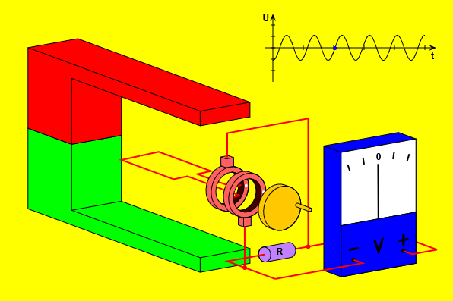

Het raam wordt nu in wijzerzin in het magnetisch veld van de stator rondgedraaid. Dit gebeurt met het handvat. Duid de draaizin aan op de figuur.

De magnetische flux Φ zal hierdoor voortdurend _________________________________. Het raam zal deze fluxverandering ____________________________________ door zelf een tijdelijk magnetisch veld op te bouwen, met een geïnduceerde Noordpool en een geïnduceerde Zuidpool.

Dit veroorzaakt een ______________________________________ in het kader en een ______________________________________ over de uitwendige keten met een weerstand R. Over de weerstand staat een voltmeter ___________________________ .

Duid in elke stap op de figuren aan:

- de Ni en Zi aan beide zijden van het raam

- de zin van de inductiestroom Ii die hier een gevolg van is.

|  |  |  |
| --- | --- | --- |
|  | Figuur | Wat gebeurt er? |
| 1 |  | De hoek  _____________ van ______° naar ________°  De flux  ___________ en er is een _________________ fluxverandering   Het raam wil deze flux________________ tegenwerken en creëert Ni en Zi, zodat het oorspronkelijke veld B hersteld wordt.  Dus : Ni aan ____ en Zi aan _____  Dit veroorzaakt een inductiestroom Ii die loopt van ring ____ naar ring ____ of van __________ naar __________ door R.  Gevolg is een ______________________ spanning die steeds _________________ wordt. |
| 2 |  | De hoek  _____________ van ______° naar ________°  De flux  ___________ en er is een _________________ fluxverandering   Het raam wil deze flux________________ tegenwerken en creëert Ni en Zi, zodat het oorspronkelijke veld B hersteld wordt.  Dus : Ni aan ____ en Zi aan _____  Dit veroorzaakt een inductiestroom Ii die loopt van ring ____ naar ring ____ of van __________ naar __________ door R.  Gevolg is een ______________________ spanning die steeds _________________ wordt. |

|  |  |  |
| --- | --- | --- |
| 3 |  | De hoek  _____________ van ______° naar ________°  De flux  ___________ en er is een _________________ fluxverandering   Het raam wil deze flux________________ tegenwerken en creëert Ni en Zi, zodat het oorspronkelijke veld B hersteld wordt.  Dus : Ni aan ____ en Zi aan _____  Dit veroorzaakt een inductiestroom Ii die loopt van ring ____ naar ring ____ of van __________ naar __________ door R.  Gevolg is een ______________________ spanning die steeds _________________ wordt. |
| 4 |  | De hoek  _____________ van ______° naar ________°  De flux  ___________ en er is een _________________ fluxverandering   Het raam wil deze flux________________ tegenwerken en creëert Ni en Zi, zodat het oorspronkelijke veld B hersteld wordt.  Dus : Ni aan ____ en Zi aan _____  Dit veroorzaakt een inductiestroom Ii die loopt van ring ____ naar ring ____ of van __________ naar __________ door R.  Gevolg is een ______________________ spanning die steeds _________________ wordt. |

Schets een grafiek van de flux Φ als functie van de tijd.

Schets een grafiek van de spanning U als functie van de tijd.





Welke energie-omzetting hebben we met dit toestel gerealiseerd?

____________________________________________________________________

Besluit :

Als de winding dus met een constante snelheid ronddraait bekomen we een regelmatige __________________________ wisselspanning.

Symbool :

Betekenis :

Als een component in een gesloten stroomkring is opgenomen, aangesloten op een wisselspanningsbron, dan loopt in de kring een wisselstroom I(t), afwisselend in ene zin en in andere zin.

Wat is het verschil tussen een motor en een generator?

__________________________________________________________________________

__________________________________________________________________________

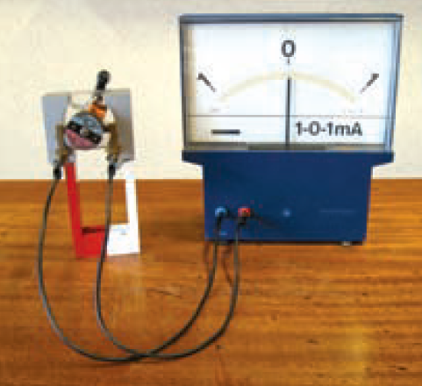

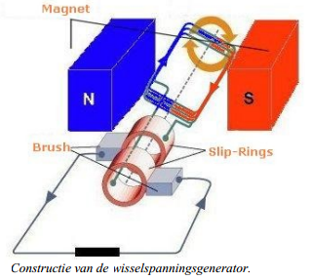

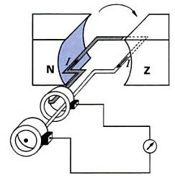

6.5 Transformator

6.5.1 Wat is een transformator?

Dikwijls is het nodig om een wisselspanning te verhogen of te verlagen. Hiervoor gebruikt men een transformator.

De transformator is een component die de wisselspanningwaarde verhoogt (optransformeren) of verlaagt (aftransformeren).

De frequentie van de wisselspanning verandert daarbij niet.



6.5.2 Opbouw van een transformator

Een transformator bestaat uit een weekijzeren kern waarrond 2 spoelen gewikkeld zijn.

De eerste spoel vormt de primaire spoel en heeft Np windingen. Deze wordt aangesloten op een sinusoïdale wisselspanning Up

De tweede spoel vormt de secundaire spoel en heeft Ns windingen en wordt aangesloten op een uitwendige kring.

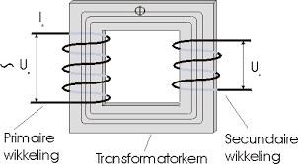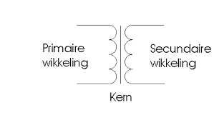

6.5.3 De transformatieverhouding voor de spanningen

Als op de primaire spoel een wisselspanning Up wordt aangesloten, dan ontstaat in die primaire spoel een wisselende flux Φp

Volgens de wet van Faraday geldt (1)

Aangezien de kern gesloten is, lopen bijna alle veldlijnen die door de primaire spoel lopen, ook door de secundaire spoel. De wisselende flux die in de primaire spoel ontstaat, wordt dus volledig overgebracht naar de secundaire spoel, en dus ook de fluxverandering.

(2)

Hierdoor ontstaat in de secundaire spoel een spanning Us.

Volgens de wet van Faraday geldt (3)

Formule (1) en (3) invullen in (2) levert :

Besluit :

De verhouding van de spanningen is gelijk aan de verhouding van het aantal windingen.

6.5.4 De transformatieverhouding voor de stromen

Als de verliezen door warmte-ontwikkeling verwaarloosbaar zijn, dwz in een ideale transformator, is het vermogen in de primaire even groot als het vermogen in de secundaire.

=

Besluit :

De verhouding van de stromen is omgekeerd aan de verhouding van het aantal windingen.

6.6 Transport van elektrische energie

In de praktijk wordt elektrische energie van de centrale langs draden naar de verbruiker overgebracht. Dit transport brengt onvermijdelijk verliezen met zich mee door warmte-ontwikkeling in de draden. Men probeert deze verliezen tot een minimum te beperken.

Hoe dit gebeurt, tonen we aan met een rekenvoorbeeld:

Veronderstellen we, dat een vermogen van 100 kW over een afstand van 1 km overgebracht moet worden, en dat door dit transport maximaal een verlies van 5 % mag optreden op de spanning.

|  |  |  |
| --- | --- | --- |
|  | Vermogen P =  Lengte l = | |
|  | Gelijkspanning 100 V | Gelijkspanning 10 000 V |
| Stroomsterkte |  |  |
| Spanningsverlies U’ |  |  |
| Maximale weerstand van de kabels R |  |  |
| Resistiviteit van Cu |  | |
| Wet van Pouillet |  | |
| Doorsnede A |  |  |
| Straal r |  |  |
| Diameter d |  |  |

Besluit:

Bij het overbrengen van elektrische energie over grote afstanden komt het er dus op neer deze energie onder ___________________________________________________ en betrekkelijk ___________________________________________________ over te brengen.

In de praktijk is dit op- en aftransformeren enkel met ________________________________ mogelijk door middel van een ___________________________________

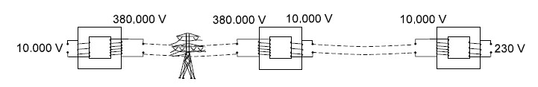

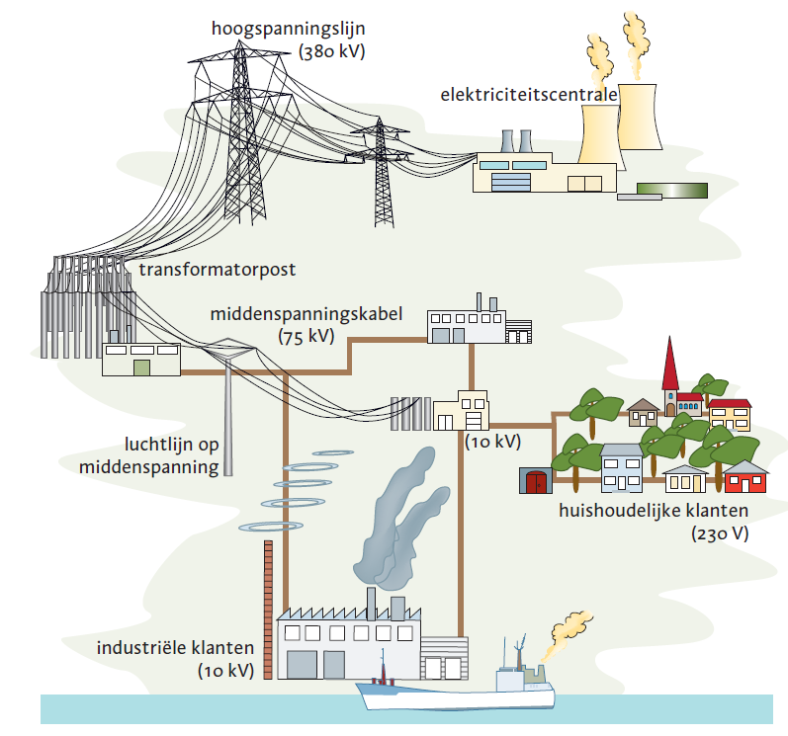Zo zal men voor het transport van elektrische energie de spanning opgewekt door de centrale optransformeren van 10 kV tot 380 kV, waarna het transport gebeurt via hoogspanningsleidingen. In een transformatorstation wordt 380 kV afgetransformeerd tot 10 kV, die vervolgens in de verschillende transformatorhuisjes afgetransformeerd wordt tot 230V.

6.7 Oefeningen

1. Een transformator heeft een primaire met 500 en een secundaire met 3500 windingen. Aan de primair wordt de netspanning aangelegd van 230 V.

Welke spanning krijgt men aan de secundaire?

2. Een beltransformator (zie labo) heeft een primaire van 1000 windingen. De primaire wordt aan de netspanning van 230 V geschakeld. De bel werkt onder een spanning van 5,50 V. Hoeveel windingen moet de secundaire hebben?

3. Door de primair van een transformator, aangesloten op een spanning van 660 V, vloeit een stroom van 8,00 A. De spanning aan de secundair is 110 V. Als de transformator ideaal wordt verondersteld, dwz als er geen energieverliezen zijn, hoe groot is dan de stroomsterkte in de secundair?

4. Aan de primair van een transformator wordt een vermogen van 500 kW opgenomen, terwijl aan de secundair een vermogen van 490 kW wordt afgegeven. Bepaal het rendement van deze transformator.

5. Door de primair van een transformator, aangesloten op een spanning van 3500 V, vloeit een stroom van 10,0 A. Het rendement van de transformator is 95,0 %. Aan de secundair bekomt men een spanning van 700 V. Hoe groot is de stroomsterkte in de secundair?